ОБЩЕОБРАЗОВАТЕЛЬНОЕ УЧРЕЖДЕНИЕ
«СРЕДНЯЯ ШКОЛА № 159»
(МАОУ СШ № 159) ______________________________________________________
660061, Россия, Красноярский край, город Красноярск, ул. Калинина, зд. 110,
Телефон: (391) 22-30-159. Сайт: https://sh159-krasnoyarsk-r04.gosweb.gosuslugi.ru/.
E-mail: sch159@mailkrsk.ru. ОКПО 79175286,ОГРН 1222400011613,
ИНН/КПП 2463126950/246301001

Промежуточная аттестация по вероятности и статистике 9 класс

Пояснительная записка
Цель работы: проверка уровня усвоения учащимися базового материала по вероятности и статистике.

Задачи:
1) провести диагностику усвоения учащимися материала 9 класса;
2) сформировать компетентности, необходимые для успешной сдачи экзамена по математике в 9 классе.

Вид: контрольная работа (промежуточная аттестация).

Время, отводимое на выполнение работы: 80 минут.

Кодификатор проверяемых элементов содержания и распределение заданий по позициям кодификатора.
Код | № п/п | Проверяемые виды деятельности | Уровень сложности задания | Максимальный балл за задание
6.5 | 1-3 | Умение находить вероятность случайного события, применяя основные теоремы сложения и умножения вероятностей | Б | 1
7.7 | 4-7 | Описывать и анализировать массивы  числовых данных с помощью подходящих статистических характеристик | Б | 1
6.5 | 8-10 | Умение находить вероятность случайного события с равновозможными элементарными исходами. | П | 1
7.7 | 11-12 | Описывать и анализировать массивы числовых данных с помощью подходящих статистических характеристик,использовать понимание вероятностных свойств окружающих явлений при принятии решений | П | 1

Полученные баллы за выполнение всех заданий суммируются. Суммарный балл переводится в отметку по пятибалльной шкале с учётом рекомендуемой шкалы перевода:

Отметка | «2» | «3» | «4» | «5»
Суммарный балл | 0-3 балла | 4-6 баллов | 7-9 баллов | 10-12 баллов
Вариант 1

- Сколькими способами можно составить расписание одного учебного дня из 5 различных уроков?
1) 30 2) 100 3) 120 4) 5

2. В 9«Б» классе 32 учащихся. Сколькими способами можно сформировать команду из 4 человек для участия в математической олимпиаде?
1) 128 2) 35960 3) 36 4)46788

3. Сколько существует различных двузначных чисел, в записи которых можно использовать цифры 1, 2, 3, 4, 5, 6, если цифры в числе должны быть различными?
1) 10 2) 60 3) 20 4) 30

4. Вычислить: 6! -5!
1) 600 2) 300 3) 1 4) 1000

5. В ящике находится 45 шариков, из которых 17 белых. Потеряли 2 не белых шарика. Какова вероятность того, что выбранный наугад шарик будет белым?
1) $\frac{\text{17}}{\text{45}}$ 2) $\frac{\text{17}}{\text{43}}$ 3) $\frac{\text{43}}{\text{45}}$ 4) $\frac{\text{17}}{\text{45}}$

6. Бросают три монеты. Какова вероятность того, что выпадут два орла и одна решка?
1) $\frac{3}{2}$ 2) 0,5 3) 0,125 4) $\frac{1}{3}$

7. В денежно-вещевой лотерее на 1000000 билетов разыгрывается 1200 вещевых и 800 денежных выигрышей. Какова вероятность выигрыша?
1) 0,02 2) 0,00012 3) 0,0008 4) 0,002

8. Вероятность того, что в случайный момент времени атмосферное давление в некотором городе не ниже 755 мм рт. ст., равна 0,71. Найдите вероятность того, что в случайный момент времени давление составляет менее 755 мм рт. ст.
1) 0,35 2) 0,29 3) 0,029 4) 0,209

9. Гостиница «Гостевой дом» находится в историческом центре Санкт-Петербурга.
Жирными точками на диаграмме показана средняя цена номера в рублях за сутки в каждом месяце 2018 года. Для наглядности точки соединены линией.
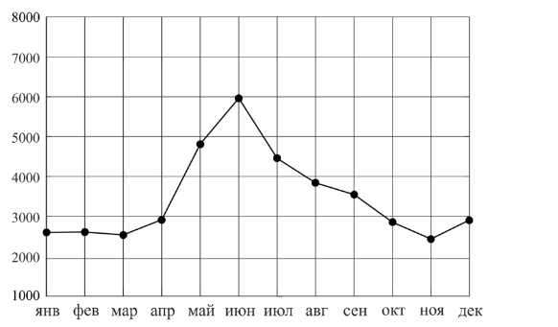
Какие из четырех утверждений верны?
1) В период с января по декабрь 2018 года средняя цена номера в рублях за сутки не превышала 5000 рублей.
2) В период с января по декабрь 2018 года средняя цена номера в рублях за сутки в ноябре была равна 2500 руб..
3) Размах средней цены номера в рублях за сутки в период с января по декабрь 2018 года был не меньше 3500 рублей.
4) В период с января по декабрь 2018 года средняя цена номера в рублях за сутки с каждым месяцем увеличивалась.

